КОМИТЕТ  РЕСПУБЛИКИ ТАТАРСТАН  ПО ОХРАНЕ ОБЪЕКТОВ КУЛЬТУРНОГО НАСЛЕДИЯ |  | ТАТАРСТАН РЕСПУБЛИКАСЫНЫӉ МӘДӘНИ МИРАС ОБЪЕКТЛАРЫН САКЛАУ КОМИТЕТЫ

ПРИКАЗ БОЕРЫК
№
г. Казань

Об утверждении границ территории объекта культурного наследия регионального значения «Дом жилой
с мезонином», начало XX в., расположенного по адресу: Республика Татарстан, Елабужский муниципальный район, г. Елабуга, ул. Большая Покровская, д. 68

В соответствии с Федеральным законом от 25 июня 2002 года № 73-ФЗ
«Об объектах культурного наследия (памятниках истории и культуры) народов Российской Федерации», Законом Республики Татарстан от 1 апреля 2005 года № 60-ЗРТ «Об объектах культурного наследия в Республике Татарстан»,
в целях сохранения и государственной охраны объектов культурного наследия регионального значения и их территорий, как объектов градостроительной деятельности особого регулирования, п р и к а з ы в а ю:
- Утвердить границы территории объекта культурного наследия регионального значения «Дом жилой с мезонином», начало XX в., расположенного по адресу: Республика Татарстан, Елабужский муниципальный район, г. Елабуга,
ул. Большая Покровская, д. 68, согласно приложению к настоящему приказу.
2. Отделу учета объектов культурного наследия и градостроительной деятельности обеспечить внесение сведений о границах территории объекта культурного наследия регионального значения «Дом жилой с мезонином»,
начало XX в., расположенного по адресу: Республика Татарстан, Елабужский муниципальный район, г. Елабуга, ул. Большая Покровская, д. 68, в единый государственный реестр объектов культурного наследия (памятников истории
и культуры) народов Российской Федерации и в Единый государственный реестр недвижимости.
3. Контроль за исполнением настоящего приказа оставляю за собой.

Председатель И.Н. Гущин

Приложение к приказу
Комитета Республики Татарстан по охране объектов культурного наследия
от ___________ 2023 № _______

Границы территории
объекта культурного наследия регионального значения «Дом жилой с мезонином», начало XX в., расположенного по адресу: Республика Татарстан, Елабужский муниципальный район, г. Елабуга, ул. Большая Покровская, д. 68

Карта (схема)
границ территории объекта культурного наследия регионального значения
«Дом жилой с мезонином», начало XX в., расположенного по адресу: Республика Татарстан, Елабужский муниципальный район, г. Елабуга,
ул. Большая Покровская, д. 68
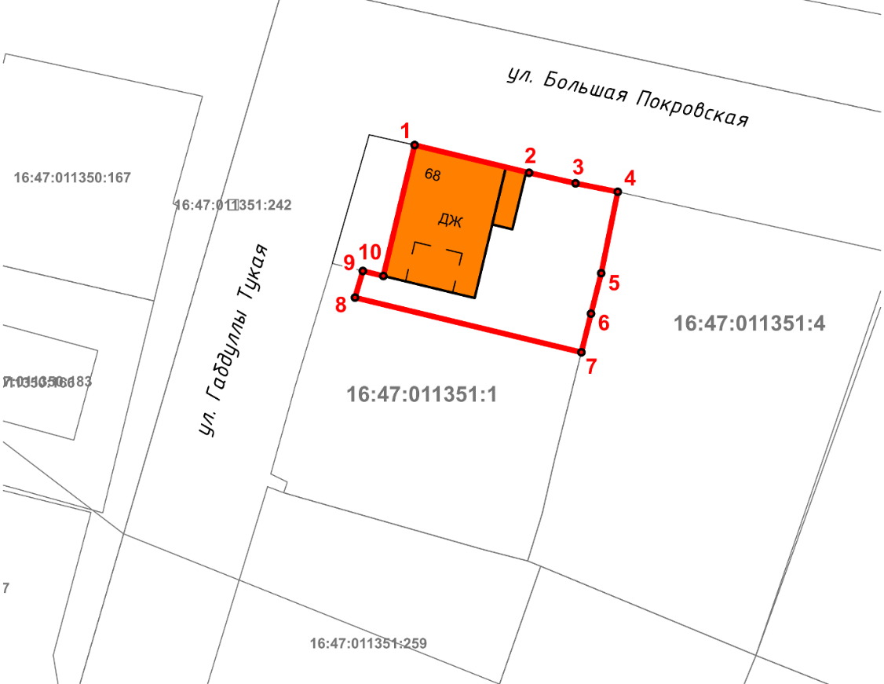
Масштаб 1:1000

Используемые условные знаки и обозначения:
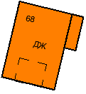 | – объект культурного наследия «Дом жилой с мезонином»
 | – граница территории объекта культурного наследия
1 – 10 | − номер характерной точки границы территории объекта культурного наследия
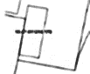 | – границы земельных участков
16:47:011351:1 | – кадастровый номер земельного участка
Текстовое описание
границ территории объекта культурного наследия регионального значения
«Дом жилой с мезонином», начало XX в., расположенного по адресу:
Республика Татарстан, Елабужский муниципальный район, г. Елабуга,
ул. Большая Покровская, д. 68

Границы территории объекта культурного наследия регионального значения «Дом жилой с мезонином», начало XX в., расположенного по адресу: Республика Татарстан, Елабужский муниципальный район, г. Елабуга, ул. Большая Покровская, д. 68, проходят:

Прохождение границ |  | Описание прохождения границ
от точки | до точки | Описание прохождения границ
1 | 2 | от точки 1, расположенной на красной линии  ул. Большая Покровская, в юго-восточном направлении  на расстояние 11,41 метра до точки 2, расположенной  на северо-восточном углу объекта капитального строительства, находящегося по адресу: ул. Большая Покровская, д. 68
2 | 3 | от точки 2 в юго-восточном направлении на расстояние 4,61 метра до точки 3, расположенной на красной линии  ул. Большая Покровская
3 | 4 | от точки 3 в юго-восточном направлении на расстояние 4,17 метра до точки 4, расположенной на северо-восточном углу границы земельного участка с кадастровым номером 16:47:011351:1
4 | 5 | от точки 4 в юго-западном направлении на расстояние  8,03 метра до точки 5, расположенной  на внутриквартальной территории
5 | 6 | от точки 5 в юго-западном направлении на расстояние  4,03 метра до точки 6, расположенной  на внутриквартальной территории
6 | 7 | от точки 6 в юго-западном направлении на расстояние  3,85 метра до точки 7, расположенной на границе земельных участков с кадастровыми номерами 16:47:011351:1 и 16:47:011351:4
7 | 8 | от точки 7 в северо-западном направлении на расстояние 22,56 метра до точки 8, расположенной  на внутриквартальной территории
8 | 9 | от точки 8 в северо-восточном направлении на расстояние 2,69 метра до точки 9, расположенной  на внутриквартальной территории
1 | 2 | 3
9 | 10 | от точки 9 в юго-восточном направлении на расстояние 2,05 метра до точки 10, расположенной на юго-западном углу объекта капитального строительства, находящегося  по адресу: ул. Большая Покровская, д. 68
10 | 1 | от точки 10 в северо-восточном направлении на расстояние 13,02 метра до точки 1

Таблица характерных (поворотных) точек
границ территории объекта культурного наследия регионального значения
«Дом жилой с мезонином», начало XX в., расположенного по адресу: Республика Татарстан, Елабужский муниципальный район, г. Елабуга,
ул. Большая Покровская, д. 68

№ | Координаты характерных (поворотных) точек  в местной системе координат (МСК-16)
№ | X | Y
1 | 471547.00 | 2303060.33
2 | 471544.32 | 2303071.42
3 | 471543.30 | 2303075.92
4 | 471542.48 | 2303080.01
5 | 471534.61 | 2303078.41
6 | 471530.70 | 2303077.42
7 | 471526.96 | 2303076.48
8 | 471532.25 | 2303054.55
9 | 471534.83 | 2303055.31
10 | 471534.34 | 2303057.30
1 | 471547.00 | 2303060.33

